《操作系统》课程实验报告
实验名称 | Linux命令及虚拟机 |  |  |  |  | 实验序号 | 3
姓 名 | 张婷婷 | 系院专业 | 信管 | 班 级 | 16 | 学 号 | 490
实验日期 | 2012年11月 |  | 指导教师 | 丘文峰 |  | 成 绩
一、实验目的和要求
1．掌握安装oracle VII Virtual box和red hat linux步骤
2．了解linux操作系统基本的命令符的使用

二、实验预习内容
1．《操作系统实验教程》第1章 linux命令及虚拟机

三、实验设备
1. 硬件配置： CPU Celeron® CPU 2.66GHZ
内存 2GB
硬盘： 80GB
2. 软件配置： 操作系统 WINDOW 7
3. 开发平台： oracle VII Virtual box & red hat linux
四、实验内容及步骤
1．安装 oracle VII Virtual box4.1.16；
2．新建工程，安装 red hat linux；
3．键入指令，观察运行结果并记录。

五、实验结果、分析与心得
1． 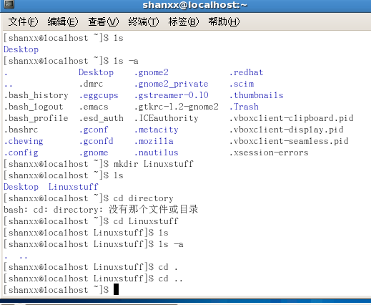
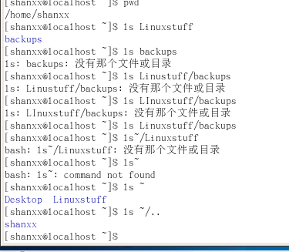
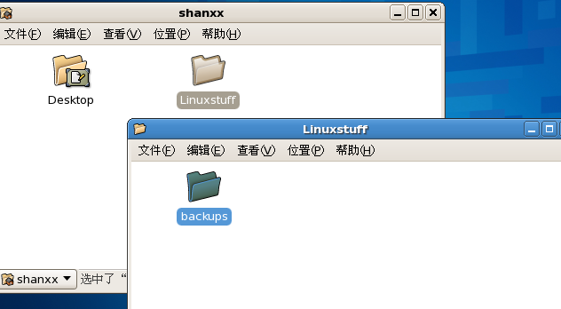
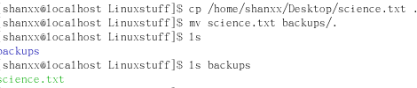
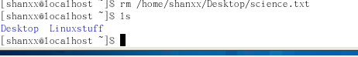
（部分指令运行没有截图）
2．结果分析： 操作结果与我们事先预想的一样，在没有差错的情况下。
3．心得：在实验过程中，指令的出错，或者没有连贯都会使操作出错，我们要按照指令严格执行，才能使实验顺利完成！
教师评语：

成绩:

教师签字：

实验报告编写说明：

- 实验名称和实验编号：填写以所用实验指导书内容为准；
- 系院专业：填写学生所在的系院和专业中文名称，可以简述（如计算机科学与技术）；
- 班级：填写学生所在的自然班号（7位）；
- 实验目的和要求、实验项目摘要：填写以所用实验指导书内容为准；
- 实验预习内容：填写学生实验前所做的准备情况（包括资料查阅和上机预学）；
- 实验结果与分析：填写实验结果完成情况和实验中所遇问题及解决方法（或体会）；
- 成绩：由指导教师填写，采用中文五级制。

注：* 实验报告填写时，注意输入信息的字体格式（宋体、五号），如果用复制应采用选择性粘贴的 “无格式文本”方法完成；
* 实验结果文件另外送交存档（文件目录存储结构由指导教师指定）。

